PROGRAMMA VENLO 2025
MADIEKE SCHOOTS, zang - FRANK STEIJNS, carillon

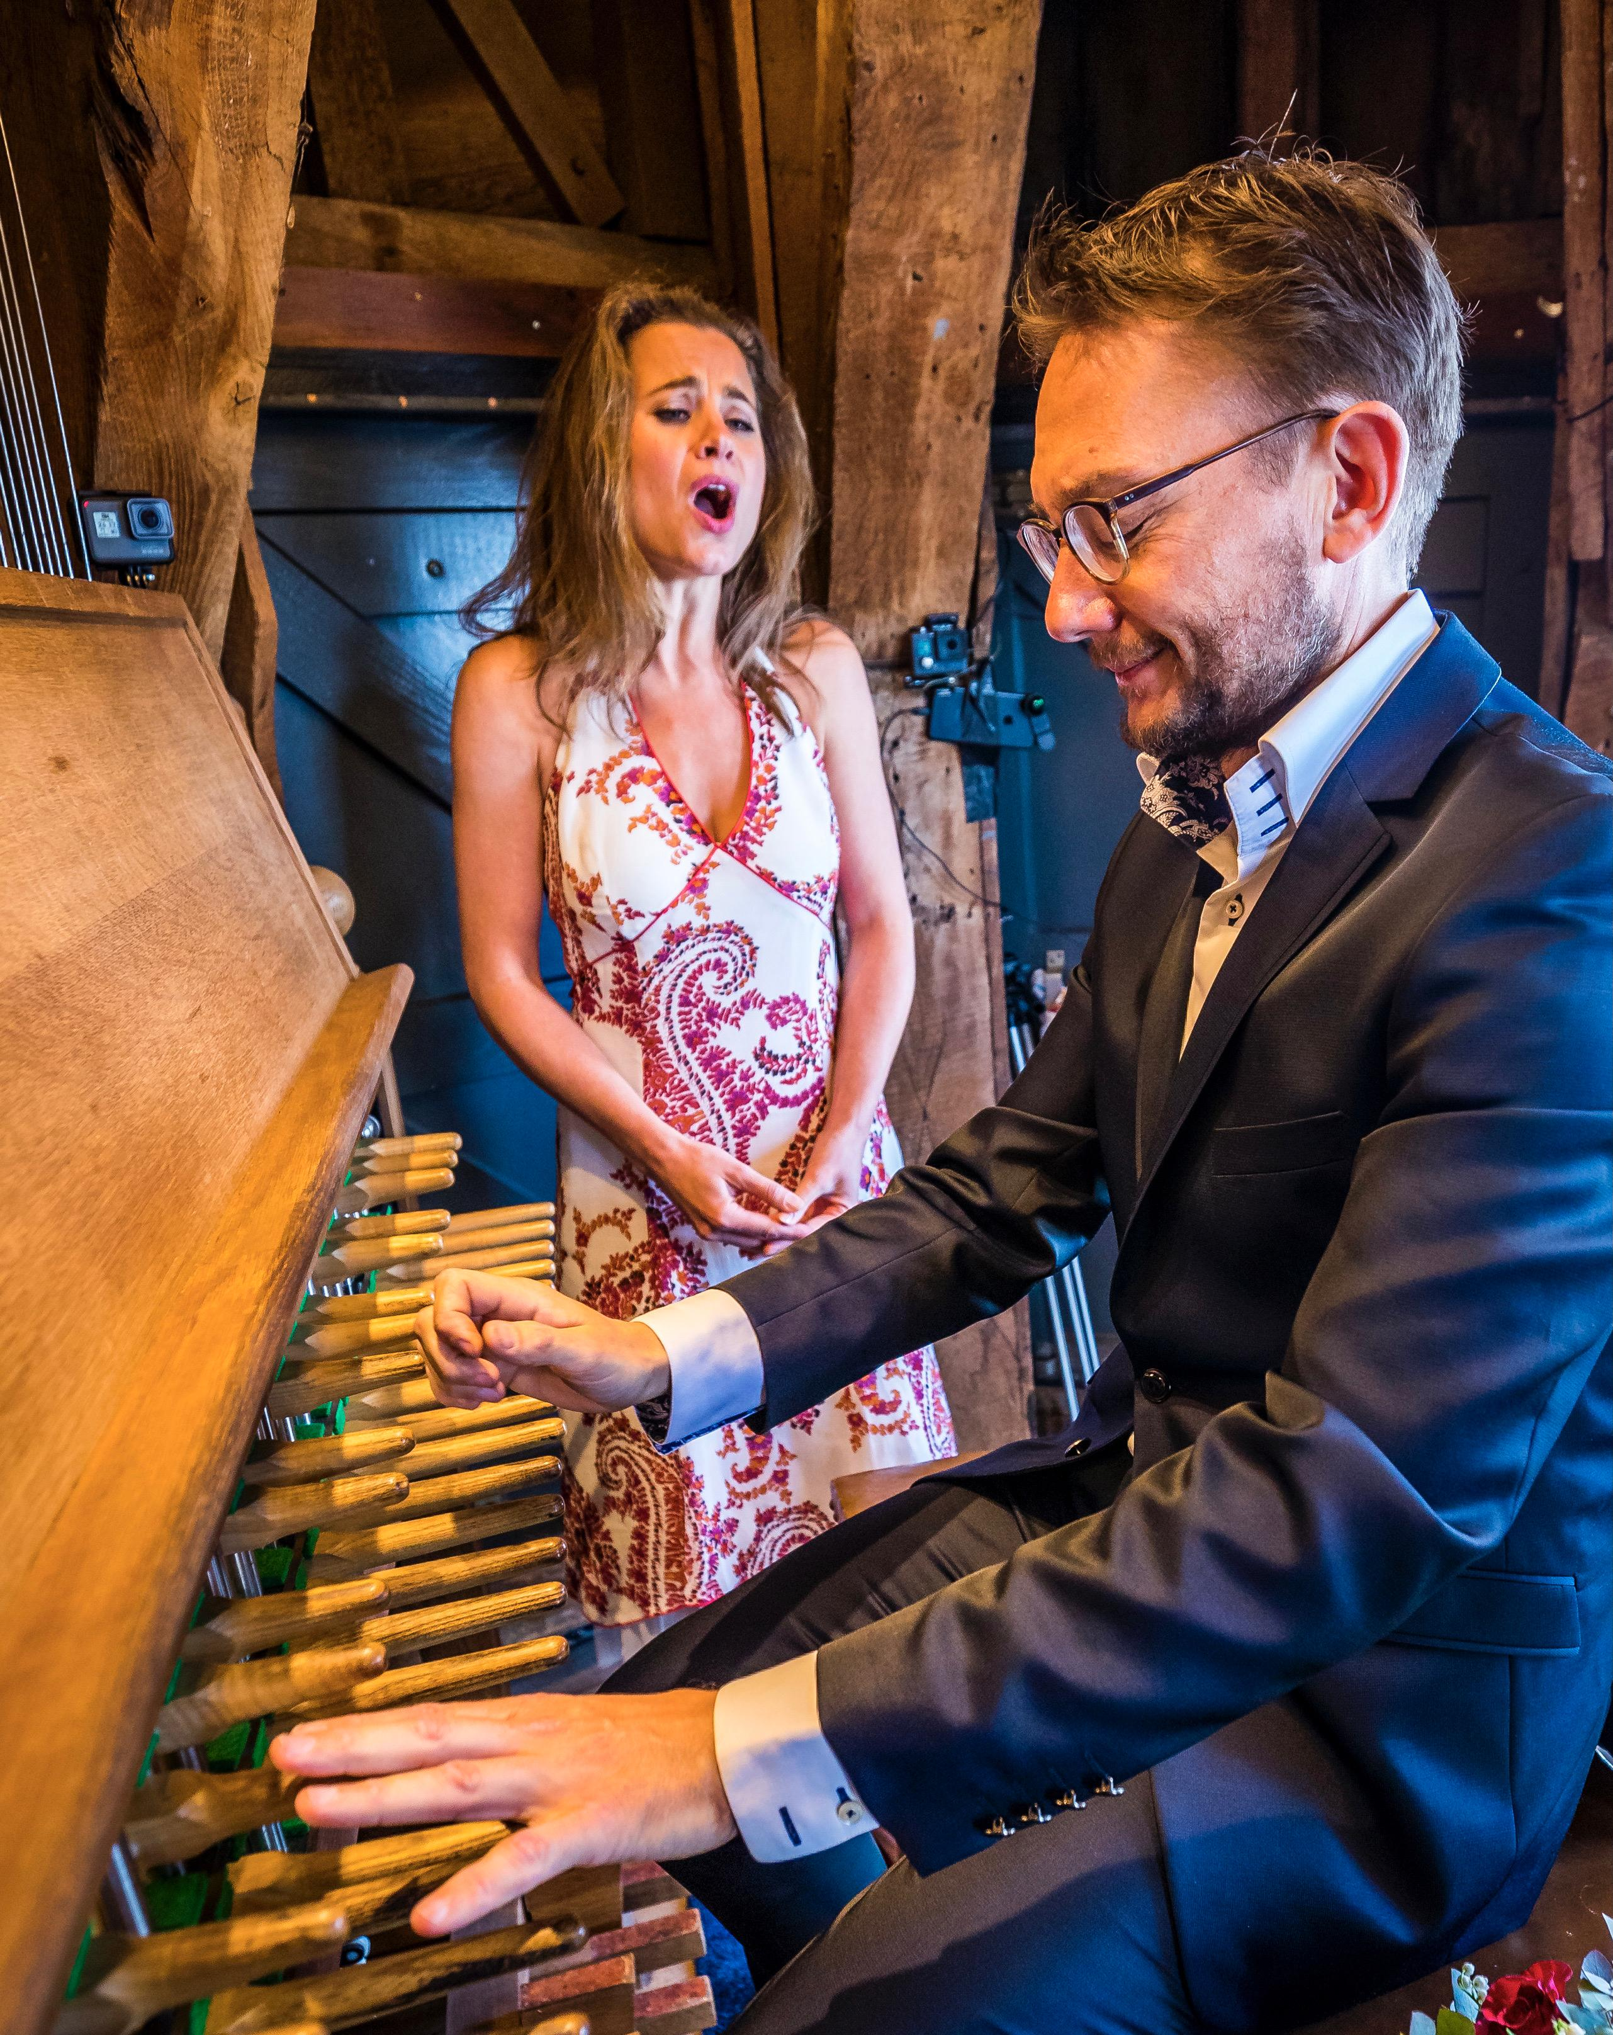

Prélude Carillon solo César Franck (1822-1890)

Le carillon c’est l’heure*
Le premier amour**
Chant deuxième***
A des âmes envolées* G.Delaporte (1964- )

Pavane opus 50. Carillon solo Gabriel Fauré (1845-1924), arr Boudewijn Zwart

Les cloches du soir**
L’andalouse***
Je pressais ton bras qui tremble* G.Delaporte

Mon coeur s’ouvre a ta voix
Uit de opera “Samson et Dalilah" Camille Saint-Saëns (1835-1921)

Promenade dans les rochers(III)*
La chevelure****
Le soleil s’est couché* G.Delaporte

*Victor Hugo (1802-1885)
**Marceline Desbordes-Valmore (1788-1859)
***Alfred de Musset (1810-1857)
****Charles Baudelaire (1759-1827)

TOELICHTING OP HET PROGRAMMA

Op dinsdag 7 april 2020 overleed Gildas Delaporte. Veel te jong. Hij werd geboren op 26 oktober 1964 in het Franse Rouen, voelde zich in zijn jeugd al sterk aangetrokken tot de beiaardklokken van de kathedraal in Dijon. In Nederland werd hij beiaardier van Oudewater, Schijndel en Geldrop. Daarnaast was hij bijna 30 jaar contrabassist bij het Brabants Orkest, later de philharmonie zuidnederland. Als veelzijdig muzikant speelde hij eveneens viool, piano en gitaar. Maar het liefst zag hij zichzelf als chansonnier, een vertolker van Franse poëzie. Zijn chansons verbinden de diepte van de Romantische Franse poëzie met de lichtheid van chansons. Georges Brassens was dan ook zijn grote voorbeeld: de grote zaken van het leven met humor bezien.

Het programma wordt aangevuld met een drietal composities van Franse componisten uit de Romantiek.

BIOGRAFIE

Madieke Marjon, mezzosopraan, studeerde klassiek zang aan het Utrechts Conservatorium. Zij behaalde er cum laude haar Master’s Degree en werd vervolgens ensemble lid van Opera Studio Nederland waar zij zich toelegde op de opera. Zij vertolkte rollen bij De Nederlandse Opera, de Nationale Reisopera, Opera Zuid, Holland Opera en Opera Spanga. Naast opera maakt Madieke graag kamermuziek en voelt zij zich aangetrokken tot het licht klassieke genre. Ze staat regelmatig op het podium met André Rieu en zijn Johann Strauss Orkest.

Frank Steijns is stadsbeiaardier van Maastricht, Heerlen en Weert. Daarnaast speelt hij viool in het Johann Strauss Orkest van Andre Rieu. De laatste jaren is hij ook als componist actief. Hij is bestuurslid van Cultura Mosae, het Limburgs Jeugd Symfonie Orkest en de Stichting Cloche’Art. Deze laatste stichting richt zich met name op het organiseren van spectaculaire voorstellingen en educatieve projecten rond zijn eigen mobiel carillon.
Sinds 2015 is Frank pianist in het Maastrichts Salon Orkest.

Madieke en Frank traden in 2020 in het huwelijk, dat werd voltrokken in de beiaardcabine van het stadhuis in Maastricht.

